Структурное подразделение «Детский сад №11 комбинированного вида»
МБДОУ «Детский сад «Радуга» комбинированного вида» Рузаевского муниципального района

Составила и провела:
воспитатель средней группы
Матвеева Т.О.

2015
Программное содержание:
- Учить детей передавать образ праздника средствами разных видов искусства, разнообразным цветосочетанием и расположением ярких пятен;
- Создавать образ праздничного салюта с применением элементов нетрадиционной техники;
- Закреплять умение красиво располагать всю композицию на листе бумаги;
- Воспитывать патриотические чувства, любовь и уважение к ветеранам

Подготовительный этап:
Наблюдение салюта, экскурсии к памятникам и обелискам, аппликация «В домах зажигаются огни» (вне занятия), рассматривание иллюстраций.

Материал:
Бумага тонированная (темно-синий цвет), акварель, кисти, вода, трубочки для выдувания, готовые формы для аппликации, клей.

Ход занятия
Воспитатель:Ребята! 9 мая весь наш народ будет отмечать праздник Победы, прошло 70 лет с той поры. Этот праздник отмечают все, и взрослые , и дети. И сегодня мы говорим огромное спасибо всем погибшим на войне и тем, которые сейчас живут рядом с нами, наши ветераны. Снег седины и звон медалей и орденов не дают нам забыть о том страшном времени, когда погибали наши деды и отцы, бабушки и сестры. И сегодня память о них не забыта, повсюду стоят обелиски и памятники, у подножия которых горит вечный огонь. А в праздничные дни над ними раздаются залпы праздничного салюта.

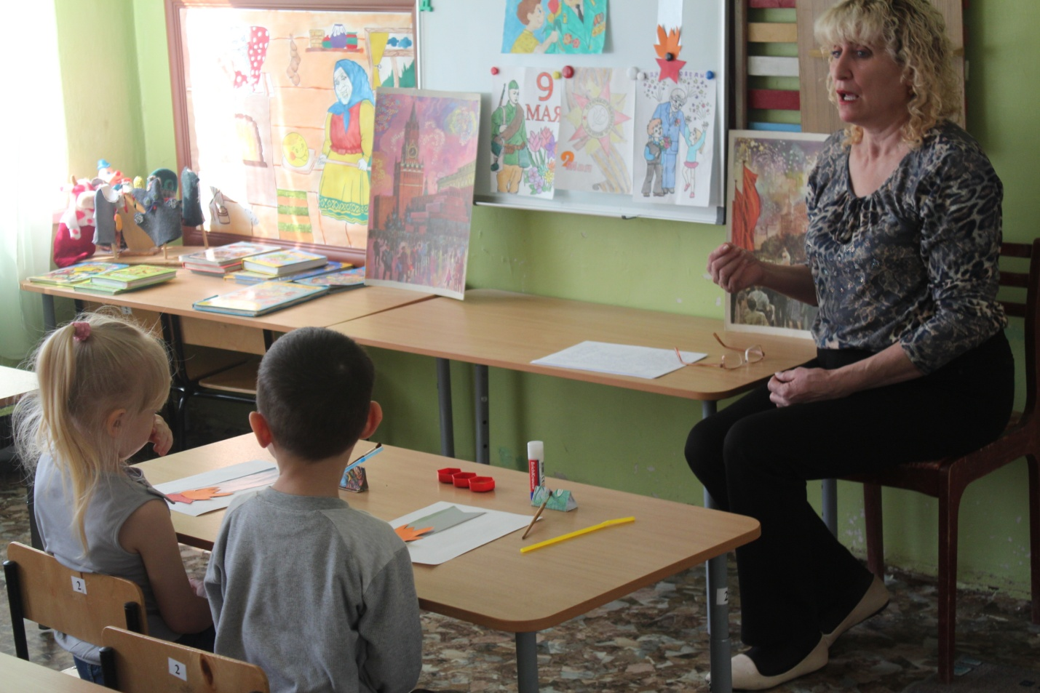

Ребенок:
Тому, кто скажет так, не верти «Шли, потопу что был приказ»- Стояли в 2-х шагах от смерти По воле сердца, и – не раз. Не ждали Бога иль мессию А взяли ружья и штыки И защитили вы Россию Родные наши старики! В день радостный, светлый – В день вашей Победы – Уйдут пусть из жизни Болезни и беды!

И сегодня наше занятие будет посвящено празднику Победы.
Воспитатель:
Ребята у меня для вас сюрприз! О нем вы узнаете на нашем занятии. Для начала послушайте загадку, которую придумал К. Чуковский, и вы попробуйте ее отгадать:
Вдруг из черной темноты В небе выросли кусты. А на них – то голубые, Пунцовые, золотые Распускаются цветы Небывалой красоты. И все улицы под ними Тоже стали голубыми. Пунцовыми, золотыми Разноцветными.
(Дети отгадывают).

Воспитатель:
Правильно, это салют. Чуковский сравнил салют с кустом, на котором распускаются цветы.
Ребята, а вы тоже знаете стихи о салюте?
Ребенок:
Над Москвой цветут цветы Небывалой красоты В темном небе словно сад Огоньки ракет летят.

Воспитатель:
Ребята, мы сейчас тоже полетаем на ракете.
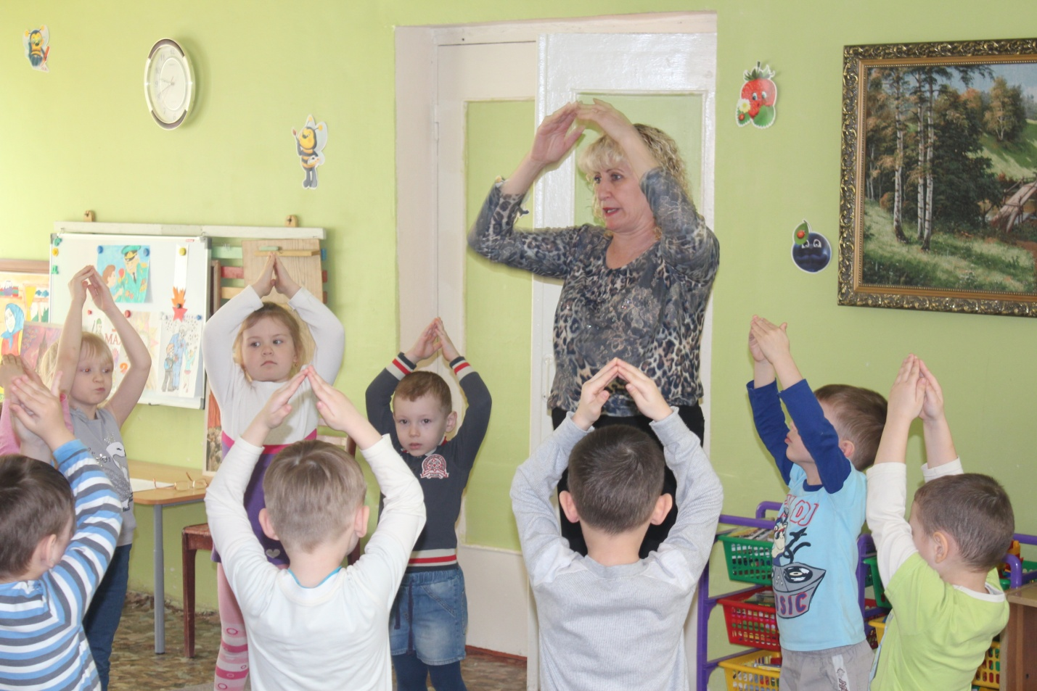

Физкультминутка
А сейчас мы с вами дети Улетаем на ракете На носки поднялись А потом руки вниз 1, 2, 3, 4 – Вот летит ракета ввысь.
(1-2 стойка на носках, руки вверх, ладони образуют купол; 3-4 – о.с)
Воспитатель:
Вот мы снова вернулись на землю и наше занятие продолжается. И сейчас мы с вами займемся аппликацией.
(Дети наклеивают готовые формы, имитирующие памятки и обелиски у вечного огня)

Индивидуальная работа
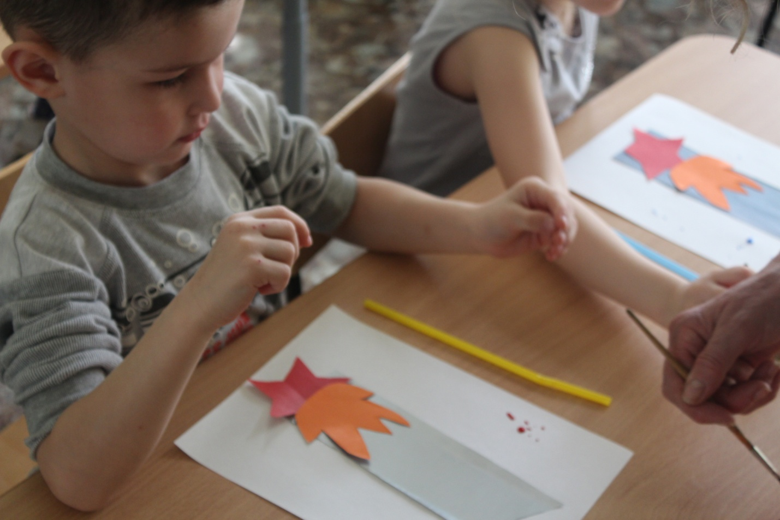

Воспитатель:
Ну, а сейчас время сюрпризов.
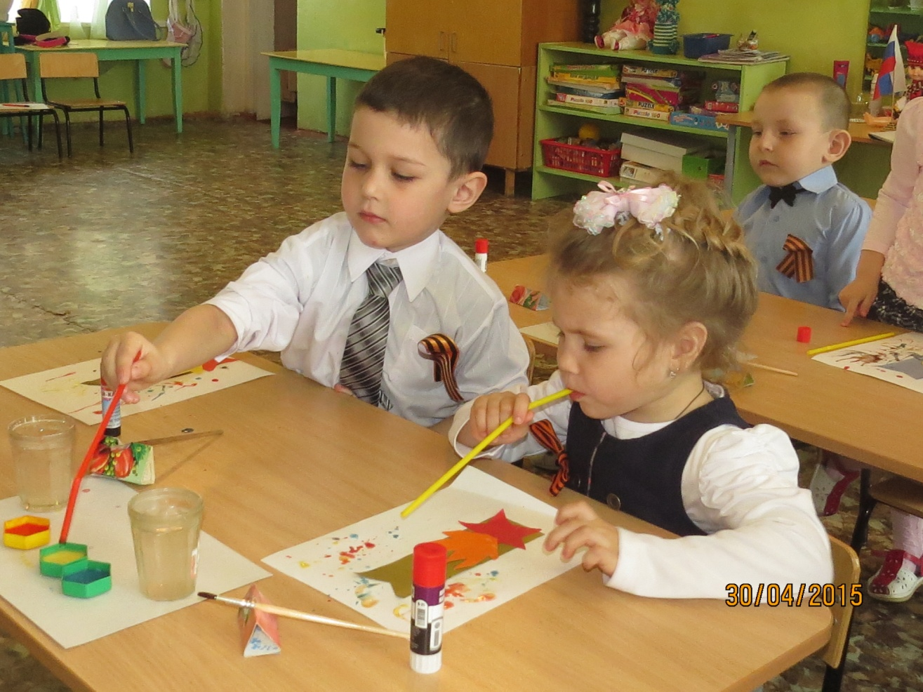
(Дети наносят на бумагу кляксы в различной цветовой гамме и слегка на них дуют через трубочку, затем с помощью пальчиков и кисти дополняют изображения).
Воспитатель:
Ребята, посмотрите, какие красивые работы получились, поистине настоящий праздничный салют, который сверкает своими яркими огнями над обелисками наших дедов и отцов, которые отдали свою жизнь за ваше счастливое детство.
Звон медалей и звон орденов Не дают нам забыть о войне. Память павших сестер и отцов Будем помнить о них мы вдвойне.

Я верю в тебя великий народ, Что твое сердце будет открыто Из поколений, из рода в род Никто не забыт, и ничто не забыто
